RoboMaster2019高中生机器人主题冬令营简历
姓 名 |  | 性 别 |  | （照片）
英语成绩 |  | 成 绩 | 最近一次模考成绩/2017高考一本省线
学 校 |  | 研究方向 | 机械/嵌入式/算法…
在读年级 |  | 联系方式
省 份 |  | 邮 箱
项目经历
（参与所有项目，如机器人竞赛、专利、自主设计等等项目）
时间 | 项目名称 | 项目描述
获奖经历
时间 | 奖项 | 描述
编程语言、软件和工业技能
一、开放题-选做
（以下题目仅作为引导大家提前了解冬令营的基础知识，提早做相关知识储备，提高在冬令营期间内的学习和工作效率，同时也是为了让大家寻找自己感兴趣的方向，可以选择相应的题目钻研。开放性题目并无标准答案，希望有余力的同学可以积极思考回答，重点在把思考的过程展示出来而不是直接写最终的结果，不强制要求作答。）
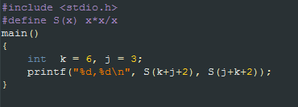
1、有以下图1程序，运行后的输出结果是什么？

图1
2、如果要使用两个栈来实现一个队列，你会怎么实现，请简单说明一下。
3、有如下图2中的程序，请说明它能实现什么功能？若不使用递归，你会怎么写？使用递归需要注意什么事情（比如效率，内存使用，限制条件来说）？
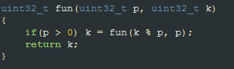

图2
4、你认为以下图3中的代码输出会有怎么样的结果？描述一下st在内存中的结构。
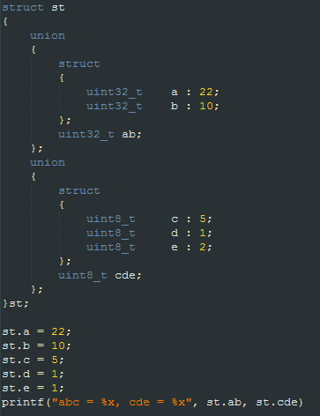
图3
5、有一个仅包含大小写字符的字符串a，请写一段程序，功能是输出a中第一个只出现一次的字母，若没有则返回0。
6、如图4所示，一个可以活动的小车上立着一根不稳定随时会倒下的杆。小车的轮子由电机控制，你可以控制小车电机的转动力矩M。同时，你也可以获取小车轮子转动的圈数N（可以精确到小数）和杆相对于垂直位置的倾角α。 （1）请你设计一个系统，通过控制小车的运动来保证杆不会倾倒，系统控制周期在2~50ms左右，并简要说明 （2）你设计的系统能做到杆不会倾倒的同时控制小车移动到指定位置吗？如果能，请简要说明。
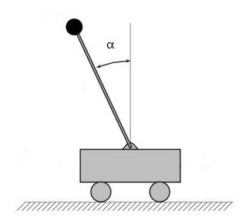
图4
7、RoboMaster的测速模块主要采用两个红外光电开关作为传感器，草图如图5所示。当光电开关被遮挡时，光电开关会输出低电平信号。 （1）请你选用一款你熟悉的单片机，从单片机外设到软件逻辑说明一下你会怎么使用图5中机构完成子弹的计数和测速。（2）如果发射速度过快，测速区域的枪管内存在两个以上的子弹，你又会采取怎么样的办法进行解决和处理？（假设枪管长度可以很长）
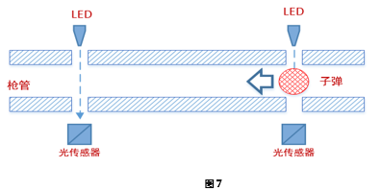
图5
8、如图所示平行四连杆机构，假设负载100N，机构稳定在当前位置，请计算红色、绿色箭头代表的力矩的大小和方向（注：红色、绿色代表的力矩大小方向均是相对于地面）。
（机构受力分析计算 单位：N、mm）
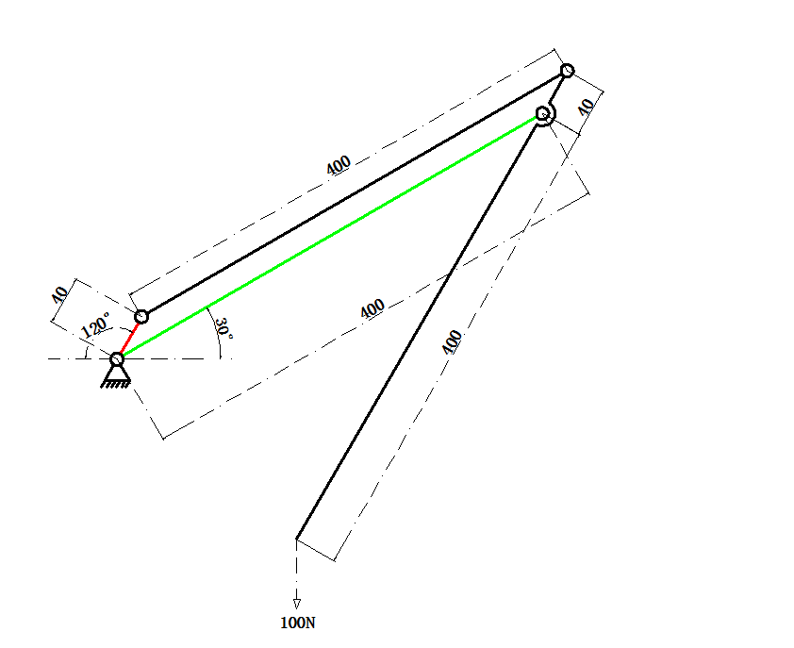
图6
9、在SOLIDWORKS草绘中，有一个正方形，在正方形中有一个圆，请说明如何标注尺寸使得该正方形和圆完全定义。
（solidworks草图部分）
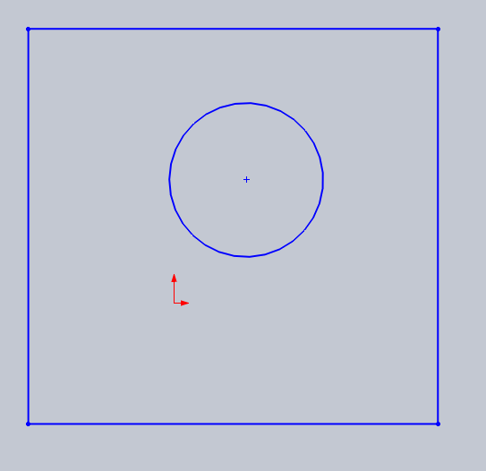
图7
10、给定如下模型，请将建模步骤写出来，注意说明使用的建模操作（命令）。
（SolidWorks建模操作部分）
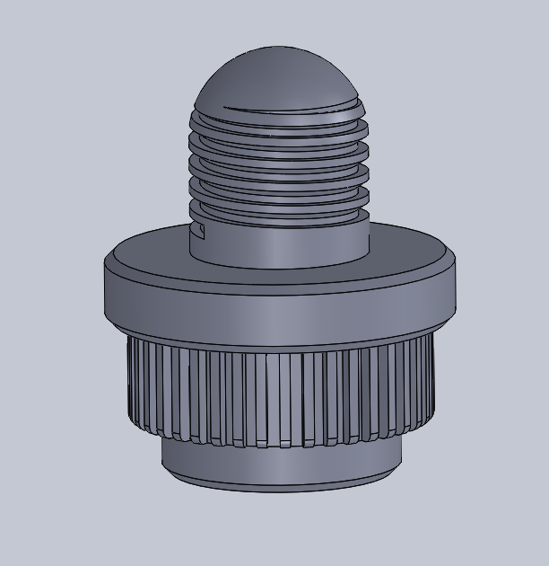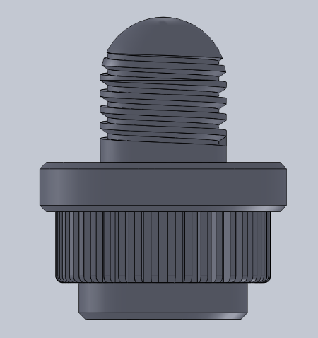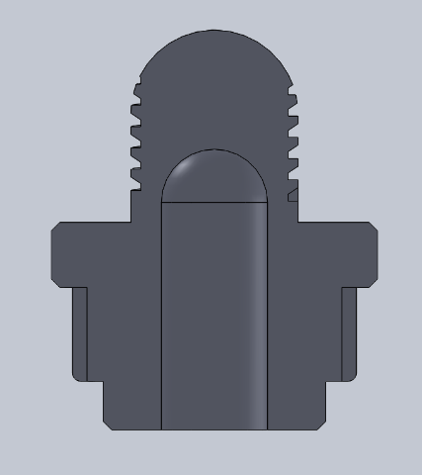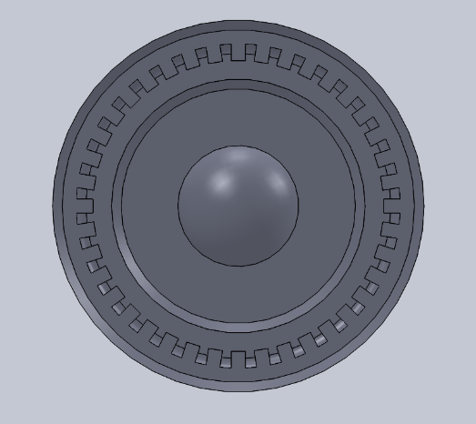
图8
11、如果你参加过一些机器人比赛，列举出你用过的材料（要具体到型号，包括但不限于金属、塑料等）的特性、零件加工制造的方法、工具等。
例如：我使用过碳纤维板，碳纤维板是用雕刻机进行加工，可以设计各种形状的平面图形。碳纤维的特点是强度高，密度也比铝合金板低，所以可以有效减少结构的质量。
12、有两个AI机器人（编号为1和2）都处于红色启动区，
1）需要避开黄色障碍方块，穿越栅格地图去搬运蓝色分数方块并返回启动区，
2）7个蓝色方块每个代表不同的分数，
3）机器人只能上、下、左、右运动且不可穿越蓝色块。地图如下所示：
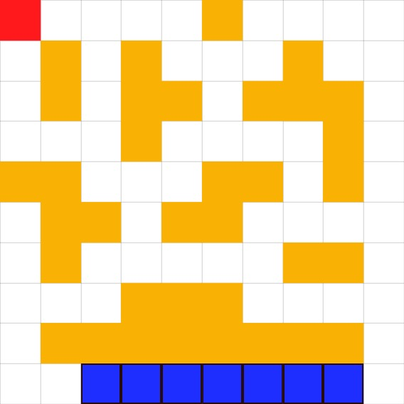
图9
比赛为回合制，比赛开始后第一回合机器人1从启动区出发，从蓝色方块队列的任意一端获取蓝色方块并运回启动区，单次得到的分数计算如下：
单次分数=获取蓝色方块代表的分数-往返跨越栅格的个数（包含启动区栅格），接着第二回合是机器人2从启动区出发从剩余蓝色方块队列的任意一端获取蓝色方块并搬运回启动区，接着下一回合又是机器人1。两个机器人交替搬运，一直这样直到所有蓝色方块都被搬运完毕比赛结束，累加所有单次搬运分数后，拥有分数总和多的机器人获胜。
（1）撰写程序分别计算从启动区出发抵达最左边和最右边蓝色方块的最短路径，并在下方写出所用算法和解题思路。
（2）给定任意一个的大小为7的蓝色方块分数数组，预言先手的机器人1是否会赢。例如：给定蓝色方块数组[1000,1,1,1,1,1,1]，机器人1第一回合搬运1000分数的蓝色方块一定会赢。
注意：
1.机器人每次可以选择方块队列两端中的任意一端搬运，但是不能隔着方块搬运内部的方块。
2.应该假设每个AI机器人都想要把自己的分数最大化。
3.如果每个机器人最终得到的分数都是相等的，那么机器人1就是赢家。
4.给定的蓝色方块数组中的每个分数都是非负的并且不会超过10,000。
请撰写程序并在下方写出所用算法和解题思路。

